PELATIHAN MANAJEMEN DIABETES MELLITUS BERBASIS BUDAYA SUNDA BAGI KADER KESEHATAN UNTUK MENINGKATKAN PENGETAHUAN TENTANG PENGELOLAAN LANSIA DIABETES DI TASIKMALAYA

SUNDANESE CULTURE BASED DIABETES MELLITUS MANAGEMENT TRAINING FOR HEALTH CADRES TO INCREASE KNOWLEDGE OF DIABETES MANAGEMENT IN TASIKMALAYA

Siti Badriah^{1*}, Yanyan Bahtiar²

^{1,2,}Jurusan Keperawatan, Poltekkes Kemenkes Tasikmalaya, Jawa Barat, Indonesia Center of Excellent Health And Disaster Emergency (HADE) Center
Email: siti.badriah@dosen.poltekkestasikmalaya.ac.id

ABSTRAK
Penyakit Diabetes Mellitus (DM) merupakan penyakit kronis yang disebabkan oleh gaya hidup atau kebiasaan perilaku yang tidak sehat, sehingga diperlukan upaya untuk mengubah perilaku menjadi lebih baik dengan menggunakan pendekatan budaya Sunda. Berbagai fenomena yang terjadi pada budaya Sunda menunjukkan perilaku yang berisiko meningkatkan kadar gula darah pada lansia. Oleh karena itu, tujuan dari pengabdian kepada masyarakat ini adalah untuk meningkatkan pengetahuan kader kesehatan dalam pengelolaa lansia diabetis di Tasikmalaya. Sasaran dari kegiatan pengabdian masyarakat ini adalah Kadeer Kesehatan. Metode yang digunakan yaitu pelatihan dengan pendekatan budaya Sunda untuk menyampaikan informasi pengelolaan lansia DM berdasarkan pada Budaya Sunda (silih asah, silih asih dan silih asuh). Jumlah peserta pelatihan sebanyak 30 orang. Hasil menunjukkan terjadinya peningkatan pengetahuan kader kesehatan setelah diberikan pelatihan. Pelatihan dengan pendekatan budaya Sunda dapat meningkatkan pengetahuan kader kesehatan dalam pengelolaan lansia Diabetes Disarankan agar pelatihan dengan pendekatan budaya dapat menjadi salah satu alternatif dan teknik meningkatkan pemberdayaan masyarakat dalam pengelolaam lansia diabetes di Indonesia dengan berbagai suku yang berbeda

Kata kunci: pelatihan, budaya Sunda, pengetahuan, kader, lansia diabetes

ABSTRACT
Diabetes Mellitus (DM) is a chronic disease caused by an unhealthy lifestyle or behavioral habits, so efforts are needed to change behavior for the better using a Sundanese cultural approach. Various phenomena that occur in Sundanese culture show behavior that risks increasing blood sugar levels in the elderly. Therefore, the aim of this community service is to increase the knowledge of health cadres in managing elderly diabetes in Tasikmalaya. The target of this community service activity is the Health Cadre. The method used is training on a Sundanese cultural approach to convey information on the management of DM elderly based on Sundanese culture (silih asah, silih asih and silih asuh). The number of training participants was 30 people. The results show an increase in health cadres' knowledge after being given training. Training with a Sundanese cultural approach can increase health cadres' knowledge in managing elderly diabetes. It is recommended that training with a cultural approach can be an alternative and technique to increase community empowerment in managing elderly diabetes in Indonesia with various different ethnic groups.

Keywords: training, Sundanese culture, knowledge, cadre, elderly diabetes

PENDAHULUAN
Diabetes mellitus (DM) merupakan salah satu kondisi klinis penyakit metabolik yang ditandai dengan peningkatan kadar gula darah atau hiperglikemia yang disebabkan oleh kegagalan sekresi insulin, kinerja insulin atau keduanya. Diabetes Mellitus seringkali diidentikkan dengan penyakit yang memiliki konotasi budaya karena penyebabnya terkait dengan pola dan kebiasaan (Haviland et al., 2017). Riset Kesehatan dasar (Riskesdas) menunjukkan bahwa prevalensi DM di Indonesia berdasarkan diagnosis dokter pada umur ≥ 15 tahun sebesar 1,5 % pada tahun 2013 dan mengalami peningkatan menjadi 2% pada tahun 2018 (Badan Penelitian dan Pengembangan Kesehatan Kemenkes RI, 2019). Sementara itu penderita DM tahun 2022 di Provinsi Jawa Barat tercatat sebanyak 73.285 jiwa dan di Tasikmalaya sebagai salah satu kota yang berada di Provinsi Jawa Barat jumlah penderita diabetes mellitus berjumlah 7.438 jiwa. Diantara berbagai kota di Tasikmalaya Kelurahan Kersanegara merupakan wilayah dengan peringkat 5 besar jumlah penderita DM yaitu sebesar 422 jiwa (https://data.tasikmalayakota.go.id/dinas-kesehatan/jumlah-penderita-diabetes-melitus-tahun-2021.
Berbagai fakta di temukan di Tasikmalaya bahwa demi membuat orang tuanya senang beberapa keluarga pada masyarakat Sunda di Tasikmalaya cenderung mengikuti keinginan orang tua khusunya dalam kebiasaan makan yang dapat berisiko meningkatkan kadar gula darah(Badriah & Junaiti Sahar, 2017;Badriah et al., 2019). Fenomena tersebut menunjukan apabila program dan upaya pengendalian gula darah tidak komprehensif dan hanya terbatas pada penatalaksaan secara individu, tanpa melibatkan keluarga dan masyarakat juga perawat pada layanan tatanan Primer dikhawatirkan peningkatan kasus DM dengan berbagai komplikasi akan terus meningkat. Oleh karena itu, perawat komunitas harus bekerjasama dengan masyarakat dalam hal ini kader kesehatan untuk mencapai keberhasilan dalam pemberian asuhan kepada anggota keluarga (Stanhope& Lancaster, 2016). Karena ini juga merupakan amanah kementrian kesehatan yang saat ini sedang melakukan transformasi kesehatan melalui 6 pilar dan kegiatan pengabdian kepada masyarakat ini merupakan kontribusi terhadap penyelesaian masalah pada pilar yang pertama yaitu transformasi layanan Primer, ehingga perlu keseriusan dan kerjasama antara petugas kesehatan dalam hal ini perawat dengan masyarakat dalam menyelesaikan masalah DM
Bentuk kerjasama antara perawat dan kader kesehatan ini ini selaras dengan filosofi budaya Sunda silih asah, silih asuh, silih asih yaitu saling mengasah kemampuan, saling mengasihi dan saling mengasuh dengan memberikan dukungan pada keluarga yang mempunyai masalah(Suhamihardja, 1984). Berdasarkan hal tersebut, maka diperlukan upaya untuk meningkatkan pengetahuan kader kesehatan dalam pengelolaan lansia diabetes yang berbasis pada budaya Sunda(Badriah et al., 2021). Dengan demikian, tujuan pengabdian msyarakat ini adalah untuk meningkatkan pengetahuan kader kesehtan dalam merawat lansia diabetes lansia di Tasikmalaya melalui kegiatan pelatihan berbasis budaya Sunda.
BAHAN DAN METODE
Metode yang digunakan dalam pelaksanaan pengabdian masyarakat adalah pelatihan tentang manajemen pengelolaan diabetes dengan menggunakan pendekatan budaya Sunda; silih asah, silih asih, silih asuh pada kader kesehatan Kelurahan Kersanagara. Silih asah artinya mengasah dengan mengembangkan kemampuan kader kesehatan dalam melakukan manajamen pengelolaan diabetes pada lansia DM melalui pelatihan. Adapun materi pelatihan terdiri dari perencanaan makan, aktifitas fisik, pengendalian stres dan therapi baik farmakologi maupun non farmakologi. Silih asuh artinya memberikan pendampingan bentuk tutorial berulang jika masih ditemukan kader yang belum memahami materi yang disampaikan dan silih asih yaitu saling mengasihi dengan selalu memberikan dukungan diatara kader kader kesehatn jika masih ditemukan kendala atau masalah yang ditimbulkan selama mengikuti pelatihan.
Sebelum dilakukan pelatihan pengabdi melakukan persiapan diantaranya melakukan penyusunan kurikulum dengan struktur pelatihan yang terdiri atas materi inti dan materi penunjang. Adapun Jumlah SKS pada pelatihan manajemen pengelolaan diabetes dengan pendekatan budaya Sunda sebanyak 12 JPL terdiri atas 7 JPL teori dan 5 JPL Praktek. Kegiatan pelatihan dilakukan di Aula Kelurahan Kersanagara, Kecamatan Cibeureum, Kota Tasikmlaya selama 2 hari, dari tanggal 6 sampai 7 Agustus 2023. Sebelum dilaksanakan kegiatan pelatihan terlebih dahulu dilakukan pre-test untuk mengetahui pemahaman kader kesehatan dalam manajemen pengelolaan diabetes pada lansia DM dengan pendekatan budaya Sunda. Jumlah kader yang mengikuti pelatihan sebanyak 30 orang yang berasal dari Kelurahan Kersanagara, Kecamatan Cibeureum, Kota Tasikmalaya.
Materi yang disampaikan pada kegiatan pelatihan di hari pertama adalah kebudayaan dan kesehatan, komunikasi pada lansia dalam kontek budaya Sunda serta diabetes mellitus pada lansia. Selanjutnya materi pada hari kedua adalah perencanaan makan, aktivitas fisik dan pengendalian stres pada lansia DM dalam kontek budaya Sunda serta cara merawat diri sendiri pada keluarga dengan lansia DM. Adapun untuk metode pelatihan ini menggunakan ceramah, tanya jawab, diskusi, demonstrasi dan role play pada beberapa keterampilan diantaranya pada teknik berkomunikasi cara melarang, cara menyarankan dan cara menasihati lansia menggunakan bahasa Sunda yang halus sesuai dengan undak usuk basa, keterampilan perencanaan makan mulai dari cara menghitung kebutuhan kalori sampai dengan menyusun menu harian untuk lansia, senam kaki dan keterampilan relaksasi nafas dalam.
HASIL DAN PEMBAHASAN
Hasil menunjukkan bahwa semua peserta pelatihan adalah perempuan dengan rata-rat usia 42,14 tahun. Usia termuda peserta pelatihan adalah 20 tahun dan tertua 58 tahun,, dengan tingkat pendidikan SMA. Sementara itu, tingkat pendapatan di bawah UMK, seperti tampak pada Tabel 1.
Tabel 1. Distribusi Karakteristik peserta pelatihan

Variabel Jumlah (n) |  |  | Persentase (%)
Jenis Kelamin | : - Perempuan  - Laki-laki | 30  0 | 100  0
Pendidikan | : - SD | 0 | 0
 | - SMP | 3 | 10
 | - SMA  - PT | 24  3 | 80  10
Pendapatan | : - Tidak ada | 0 | 0
 | - ˂ UMK | 21 | 70
 | - ≥ UMK | 9 | 30
 |  | Mean (SD) | Median (Range min-max)
Umur |  | 42,14 (10,89) | 43 (19-58)

Selanjutnya Gambar 1 menjelaskan tentang tentang nilai pre-test dan post-test Kader pada pelatihan manejmen pengelolaan diabetes pada lansia DM dengan pendekatan budaya Sunda.
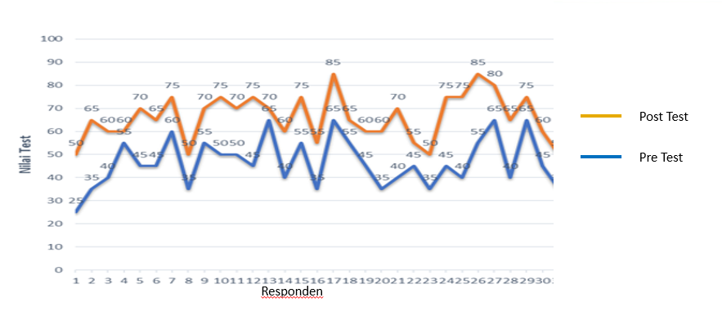
Gambar 1. Grafik Nilai pre test dan post test per individu pada pelatihan Kader
Berdasarkan Gambar 1 dapat diketahui bahwa semua peserta pelatihan pelaku rawat mengalami peningkatan pengetahuan. Selanjutnya perubahan pengetahuan secara kelompok tampak seperti pada Gambar 2.

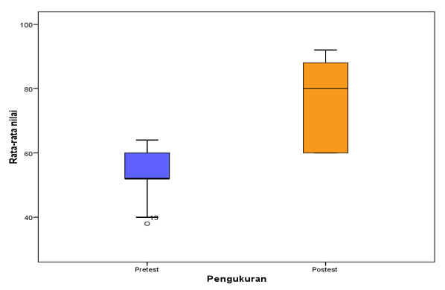
Gambar 2. Perubahan nilai rerata pre test dan post test kelompok Kader

Gambar 2 menunjukkan pada pre-test terdapat pencilan untuk responden ke 13 dengan nilai 38 sehingga tampak distribusi nilai tidak merata. Selain itu median tidak membagi 2 sama besar bahkan berhimpit dengan kuartil 1, hal ini terjadi karena pemahaman kader terhadap materi kurang dibuktikan dengan kebanyakan berada di bawah median. sementara itu pada post test median tampak mendekati kuartil 3. Hal ini mengandung makna adanya pemahaman kader lebih baik dibanding saat pre-test
Pelatihan merupakan salah satu upaya peningkatan pengetahuan terbukti dari ouput kegiatan pelatihan ini bahwa terjadi peningkatan pengetahuan baik pengetahuan per individu ataupun perkelompok kader kesehatan setalah mendapatkan pelatihan tentang pengelolaan manajemen diabetes dan hal ini berdampak pada adanya komitmen dan motivasi untuk melakukan pendampingan pada keluarga yang memiliki anggota keluarga atau orang tua dengan diabetes pada lansia dengan budaya Sunda, hal sesuai dengan hasil pengabdian kepada masyarakat dalam bentuk kegiatan penyuluhan tentang program Linear dengan menggunakan software wolfram mathematica dan telah siswa termotivasi untuk berwirausaha(Amin et al., 2021). Kenyataan yang sama Ballesteros et al (2014) bahwa peningakatan pengetahuan cenderung meningkat setelah diberikan pemberian informasi melalui pelatihan (Ballesteros et al., 2014).
Pada kegiatan pengabdian masyarakat ini peserta pelatihan memiliki latar belakang pendidikan yang bervariasi, diantaranya masih ada kader yang berpendidikan akhir SMP sebesar 30%. Namun demikian, melalui modifikasi strategi pembelajaran diantaranya menggunakan strategi pembelajaran orang dewasa dengan menghargai pengalaman kader dalam melayani masyarakat. Penyampaian materi dibuat seaplikatif mungkin disertai dengan contoh-contoh nyata dilapangan. ketika didapatkan pengalaman yang tidak tepat, maka dimulailah dengan pendalaman materi menggunakan bahasa yang lebih dipahami oleh peserta sesuai dengan modul yang dijadikan acuan. Gambar 3, 4, 5 dan 6 menunjukkan rangkaian kegiatan pelatihan manajemen diabetes dengan pendekatan budaya Sunda.
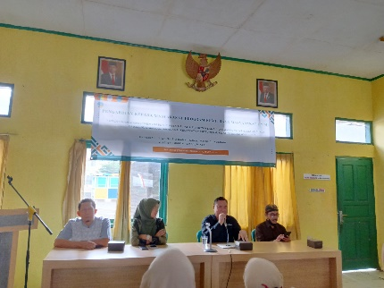 | 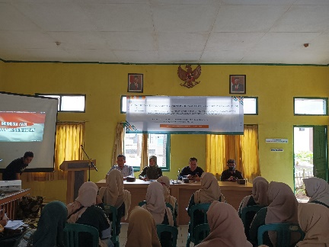
Gambar 3 pembukaan Pelatihan yang dihadiri oleh Kepala Kelurahan Kersanagara dan Kepala Puskesmas Kersanagara beserta Jajaran

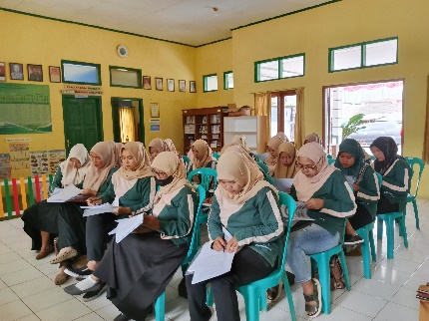 | 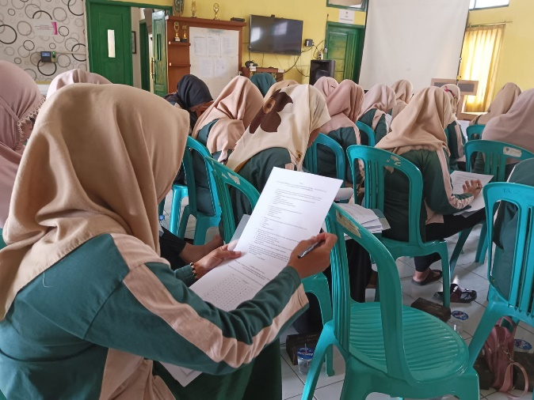
Gambar 4. Kegiatan Pre test dan Post Test

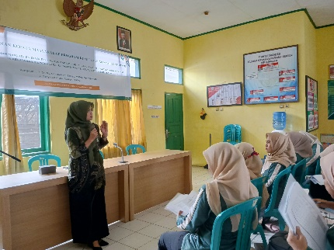 | 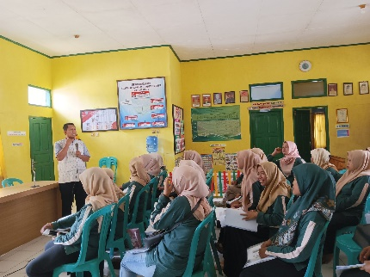
Gambar 5. Pemberian Materi Pelatihan Manajemen Pengelolaan DM dengan pendekatan budaya Sunda silih asuh, silih asuh, silih asih

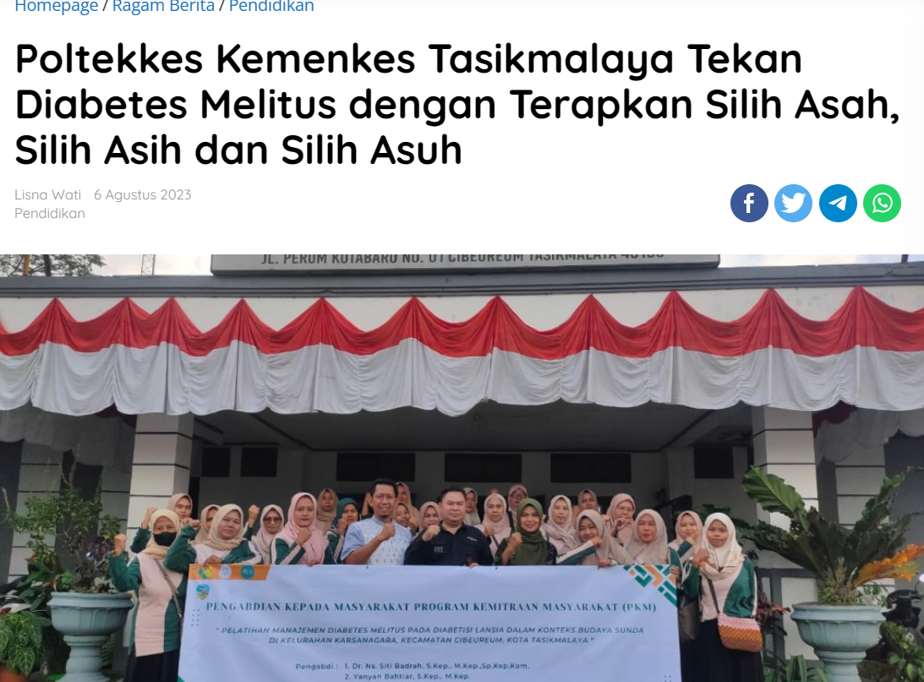
Gambar 6. Komitemen untuk mengimplementasikan Manajemen Manajemen Pengelolaan DM dengan pendekatan budaya Sunda silih asuh, silih asuh, silih asih pada lansia Diabetes di Kelurahan Kersanagara Kecamatan Cibeureum, Kota Tasikmalaya

KESIMPULAN DAN SARAN
Pelatihan manajemen diabetes mellitus berbasis budaya sunda silih asah, silih asuh dan silih asih terbukti efektif dalam meningkatkan pengetahuan kader kesehatan tentang pengelolaan lansia diabetes di Tasikmalaya. Pelatihan dengan pendekatan budaya ini dapat dan dijadikan sebagai pola pembelajaran dalam penanganan penderita Penyakit Tidak Menular lainnya yang etiologinya memiliki kemiripan dengan diabetes mellitus dan bisa diterapkan di berbagai wilayah di Indonesia yang memiliki suku dan budaya yang berbeda-beda, karena pada hakekatnya budaya timur banyak memiliki kesamaan.

UCAPAN TERIMA KASIH
Ucapan terima kasih kami sampaikan kepada Direktorat Jenderal Tenaga Kesehatan (Dirjenakes) dan Poltekkes Kemenkes Tasikmalaya atas dukungan Anggaran untuk terlaksanakanya kegiatan Pengabdian Masyarakat. Kepala Dinas Kesehatan Kota Tasikmalaya, Kepala Kecamatan Cibeureum, Kepala Kelurahan Kersanagara dan Kepala Puskesmas Kersanegaran dan jajaran atas fasilitasinya dalam rangkaian kegiatan pengabdian masyarakat. Tidak Lupa kepada Kader kesehatan Kelurahan Kersanagara dan mahasiswa Prodi Sarjana Terapan Keperawatan dan Profesi Ners yang telah berkontribusi dalam kegiatan pengabdian masyarakat ini.

DAFTAR PUSTAKA
Amin, S., Safarina, N. A., Anastasya, Y. A., & Amalia, I. (2021). Abdimas galuh. Abdimas Galuh, 3(2), 371–378.
Badan Penelitian dan Pengembangan Kesehatan Kemenkes RI. (2019). Laporan Provinsi Jawa Barat, Riskesdas 2018.
Badriah, S., & Junaiti Sahar. (2017). Family support in caring for older people with diabetes mellitus: a phenomenology study. Enfermería Clínica, 27(1), 245–249.
Badriah, S., Sahar, J., Gunawijaya, J., & Prasetyo, S. (2019). Pampering older people with diabetes in Sundanese culture: A qualitative study. Enfermeria Clinica, 29(Insc 2018), 733–738. https://doi.org/10.1016/j.enfcli.2019.04.111
Badriah, S., Sahar, J., Gunawijaya, J., Prasetyo, S., Mariani, D., & Kartilah, T. (2021). Sundanese culture-sensitive family nursing model improves behavior in controlling blood sugar in elderly patients with diabetes. Enfermeria Clinica, 31, S361–S365. https://doi.org/10.1016/j.enfcli.2020.09.027
Ballesteros, S., Prieto, A., Mayas, J., Toril, P., Pita, C., Ponce de LeÃ³n, L., Reales, J. M., & Waterworth, J. (2014). Brain training with non-action video games enhances aspects of cognition in older adults: a randomized controlled trial. Frontiers in Aging Neuroscience, 6(OCT), 1–14. https://doi.org/10.3389/fnagi.2014.00277
Haviland, W. A., Prins, H. E. L., Walrath, D., & McBride, B. (2017). Culutal Anthropology. The Human Challenge. In Journal of Chemical Information and Modeling. https://doi.org/10.1017/CBO9781107415324.004
Suhamihardja. (1984). Organisasi dan struktur sosial masyarakat sunda. Girimukti Pasaka.

